- OBJETIVO
Mejorar continuamente la eficacia del SGSST a través de un método para identificar los peligros, evaluar los riesgos, que están asociados a las operaciones y actividades, rutinarias y no rutinarias derivadas de cambios que afecten del sistema de gestión y que se produzcan para los servicios en el ámbito técnico, legal o de servicio de actividades así como la definición de metodologías para la documentación, implementación y seguimiento de acciones que permitan la prevención de accidentes e incidentes de trabajo.
- ALCANCE
El presente procedimiento aplica para todos los cambios dentro de las operaciones (infraestructura, condiciones, tecnología y funciones asociadas a un cargo o puesto de trabajo). que comprometan directa o indirectamente el desarrollo habitual de una actividad. Dando cumplimiento de esta manera a la Política de Seguridad, Salud en el Trabajo y Ambiente, así como la legislación vigente.
- RESPONSABLES
Alta Dirección
- Apoyar y destinar recursos requeridos para la aplicación de los cambios que impacten al SGSST.
Responsable del SG SST:
- Coordinar la actividad en la implementación de la gestión del cambio.
- Coordinar la implementación y velar por el cumplimiento de este procedimiento.
Trabajadores:
- Informar aquellos cambios que pueden afectar al SGSST

- DEFINICIONES
Concepto | Definición
Cambio: | Modificar la apariencia, condición o comportamiento. Dejar una cosa o situación para tomar otra.
Cambio Permanente: | son los cambios en infraestructura, equipos, sistemas y procesos, originados por una condición permanente, incluyendo sustituciones de personal que desempeñen una posición clave para la operación, mantenimiento o seguridad del proceso.
Cambio Temporal: | son los cambios en infraestructura, equipos, sistemas y procesos, originados por una condición transitoria, incluyendo sustituciones de personal que desempeñen una posición clave para la operación, mantenimiento o seguridad del proceso.
Cambio por emergencias: | - son los cambios que se realizan de manera inmediata durante una emergencia declarada, para controlar una condición de riesgo a la seguridad y salud de los trabajadores, la integridad de las instalaciones, equipos, al ambiente y entorno social.
Solicitante del cambio: | son los trabajadores de las organizaciones que identifiquen la necesidad de realizar cualquier cambio cubierto en el alcance de este procedimiento.
Actividad Rutinaria: | - : Operaciones de planta administrativa y operativa y procedimientos normales.
Actividad no rutinaria: | Procedimientos que no forman parte del proceso pero que se pueden realizar eventualmente
Probabilidad | Grado de posibilidad de que ocurra un evento no deseado y pueda producir consecuencias.
Consecuencias: | Toda alteración en el estado de salud de las personas y los daños materiales resultantes de la exposición al factor de riesgo.
Matriz RAM | La Matriz de Evaluación de Riesgos es una herramienta para la evaluación cualitativa de los riesgos.

- PASO A PASO

  - Determinar los cambios que afectan el SGSST.

- Cambios en la legislación
- Cambios en los criterios técnicos o cambios tecnológicos:
- Cambios de la planeación estratégica de la organización.
- Cambios en la estructura organizacional
- Sugerencias de personal interno, externo, contratistas
- Evaluación de competencias, modificación de roles y responsabilidades
- Cambios en actividades críticas de trabajo seguro
- Cambios en infraestructura, cambios en las estructuras de las edificaciones o distribución de espacio que puedan afectar los riesgos, cambiando las condiciones de exposición.
- Cambios por desmantelamiento y abandono de áreas de trabajo
- Cambios en el diseño de equipos
- Modificación en la exposición de los trabajadores por implementación de controles en la fuente y el medio.
- Reportes de Incidentes dentro de las actividades, tareas o procesos de la Organización incluyendo los presentados a Contratistas, visitantes, temporales
- Observaciones, reclamaciones o denuncias realizadas por las partes interesadas.
- No conformidades, resultado de auditorías internar y externas
- Nuevos requisitos legales o modificación de los existentes.
- Situaciones de Emergencia.
- Reclamaciones o retroalimentación del cliente, cambios en requisitos del cliente:
- Seguimiento a los procesos y al servicio
- Análisis de Satisfacción del Cliente
- Resultados de auditorías internas y externas.

  - Evaluar el cambio

- Justificación / Razón del cambio: Todo cambio debe estar sujeto a un propósito específico, el cual debe estar orientado a una necesidad en particular de la operación del laboratorio y/o obras civiles, desde el punto de vista de SST.
- Base técnica para el cambio propuesto: El cambio debe estar sustentado técnicamente cumpliendo con estándares, legislación y normativas que aplique al desarrollo de las operaciones.
- Impacto del cambio sobre salud, seguridad y el ambiente: Todo cambio debe ser evaluado permitiendo identificar su incidencia sobre la salud, dejando registros de la identificación y evaluación de riesgos a los cuales se estará expuesto con dicho cambio a través de la matriz RAM que se puedan generar, determinando así su factibilidad.
- Cambios a procedimientos de operación si se requiere: Si el cambio realizado genera una modificación o la elaboración de un nuevo procedimiento, se debe aplicar lo estipulado en el procedimiento control de documentos y registros.
- Duración del cambio (tiempo autorizado si no es permanente): Una vez establecido el cambio debe determinarse la duración, incluyendo la aplicación del mismo y su duración para los casos de cambios temporales.

  - Registrar la necesidad del cambio

- El solicitante inicia el proceso de cambio, diligenciando el formato de SST FO 001 - Gestión del cambio de ser necesario se anexan los documentos justificativos, y envía al responsable SG SST.
- El responsable SG SST, recibe el formato SST FO 001 - Gestión del cambio” según el asunto, éste a su vez informa a la Alta Dirección para analizar el cambio solicitado según sus competencias y conocimientos del tema en los aspectos técnicos y prácticos.
- El Representante SG SST entrega el formato de SST FO 001- Gestión del cambio con el análisis realizado para su revisión y aprobación.
- El registro de la necesidad del cambio se realizará en el Formato SST FO 001- Gestión del cambio registrando los criterios solicitados por el mismo.

  - Clasificar el tipo de cambio

- Se debe definir si el cambio aplica para; instalaciones, actividades, estructura organizacional u otro.
- Tipo de cambio: Seleccionar el tipo de cambio ya sea temporal o permanente
- Permanente: Aquel que implica cambios en metodologías ó procesos y se considera que permanecerá indefinidamente. Para el cumplimiento de este cambio se debe seguir en su totalidad este procedimiento

- Temporal: Aquel que es planeado y efectuado con la intención de retornar a las condiciones de diseño originales después de un tiempo específico. Este cambio debe ser revisado y aprobado por el jefe de área o Líder de proceso y en todo caso se debe definir su tiempo de vigencia.

  - Describir las fases en que se abordara el cambio:

En esta etapa se describen las actividades del cambio por fases ejemplo; se requiere cambio de instalaciones (fase 1, planeación, fase 2 desmontaje de áreas, fase 3 movilización o traslado, fase 4 instalación en nuevo sitio), posterior a ello realizo la valoración del riesgo a través de la matriz RAM.
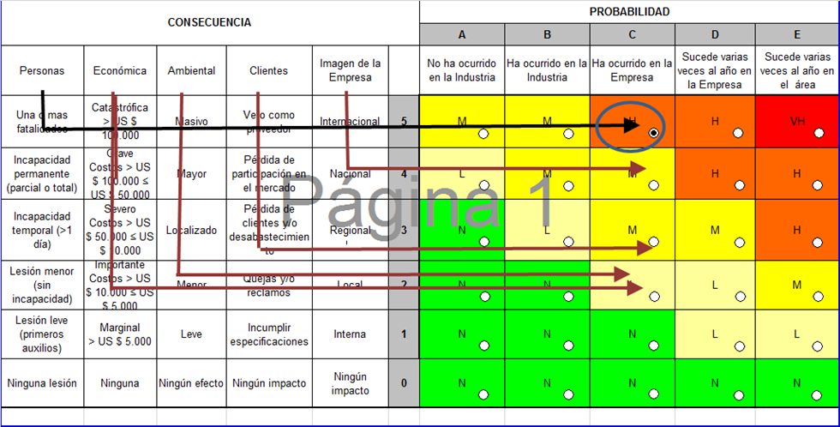

N | None | Ninguno
L | Low | Bajo
M | Medium | Medio
H | High | Alto
VH | Very High | Muy alto

  - Diligenciar lista de chequeo paquete de cambio: Seleccionar los riesgos identificados, los procesos afectados y la documentación o permiso.
  - Cronograma de actividades y plan de acción: Vincular de acuerdo a las fases las actividades detalladas del cambio a generar ejemplo fase 1 planeación- Inspección de zonas de trabajo, definir responsable de la actividad, fecha de ejecución y estado (abierto o cerrada).
  - Validación y aprobación: En este espacio firman los responsables de validación y aprobación Alta Dirección, Representante SG SST y Miembros del COPASST.

  - Aprobación del cambio

- La Alta Dirección, en caso de aprobar su procedencia técnica, práctica y económica da su visto bueno como Gerente General, informa al Representante SG SST y este divulga a su vez a los miembros del COPASST y al Representante SG SST para su respectiva gestión.
- En caso que se cuente con los recursos se dará paso a la planeación y ejecución de los mismos
- Comunicación del Cambio: Todos los trabajadores contratistas, subcontratistas, proveedores involucrados directa o indirectamente en el proceso donde se llevó a cabo el cambio, debe ser notificado por escrito del cambio realizado antes de poner en ejecución la modificación del proceso.
- Entrenamiento: Todo cambio contempla la debida socialización del personal, previo a la puesta en ejecución de dicho cambio en caso de que así lo amerite. Esta socialización estará orientada a instruir a cada trabajador afectado por el cambio, de acuerdo a la incidencia de este, en el desempeño rutinario de sus actividades labores.

- CONTROLES OPERACIONALES

- El seguimiento del plan de acción generado por los cambios se revisaran por medio de las reuniones mensuales del COPASST y se soportara mediante acta de dicha reunión.

PROCESO | RESPONSABLE | FECHA | FIRMA
Elaboración | Especialista en SG SST | 28/02/2021
Revisión | Representante de ejecución del SGSST | 03/03/2021
Aprobación | Representante Legal | 06/03/2021

